FORMATO PARA EL DESARROLLO DE COMPONENTE FORMATIVO

PROGRAMA DE FORMACIÓN | TECNOLOGÍA GESTIÓN CONTABLE Y DE INFORMACIÓN FINANCIERA
Guía de aprendizaje No | 002- Marco conceptual y fundamentación de políticas contables
COMPONENTE FORMATIVO No | 002 – Registro devengos contables
BREVE DESCRIPCIÓN | En el marco de la globalización, donde se plantean nuevos objetivos empresariales, surge la necesidad de mantener un sistema contable comprensible, oportuno y confiable, que contribuya con la adecuada toma de decisiones por parte de la administración. Esto explica por qué la contabilidad toma mayor importancia en las empresas en la actualidad y se hace indispensable conocer su historia, cualidades, objetivos y criterios para el reconocimiento de los hechos económicos, conforme con las Normas Internacionales de Información Financiera (NIIF).  Dependiendo del tipo de empresa, se aplican las normas pertinentes en desarrollo de su objeto social y el grupo de presentación de información financiera. Por ello, es indispensable el diseño e implementación de políticas contables que garanticen la uniformidad de la información contable, de acuerdo con los estándares internacionales planteados en las NIIF.  Este componente formativo lo orientará en el desarrollo de los procesos contables. Se demanda del aprendiz análisis y comprensión del contenido para lograr un aprendizaje significativo.
PALABRAS CLAVE | Información contable, cualidades, NIIF, ecuación contable, partida doble.
ÁREA OCUPACIONAL | Ocupaciones en Finanzas y Administración.
RESULTADOS DE APRENDIZAJE | 210303022 01 Identificar legislación comercial, tributaria, contable y laboral en la constitución y desarrollo del objeto social del ente económico, de acuerdo con normativa.

- ÍNDICE DE CONTENIDOS:

4. Información Contable
4.1 Historia, cualidades y objetivos de la información contable.
4.2 Marco conceptual bajo Estándares Internacionales.
4.3 Reconocimiento, medición, presentación, revelación y baja de cuentas de los elementos de los estados financieros.
4.4 Política contable.
4.4.1 Elementos.
5. Fundamentos contables
5.1 Hechos económicos: concepto, clasificación.
5.2 Cuenta: concepto y clasificación.
5.3 Partida doble.
5.4 Ecuación contable.

- DESARROLLO DE CONTENIDOS:

TEMA 1: Información contable

GUIÓN LITERARIO | GUIÓN TÉCNICO
(P0)  TEMA 1: Información contable  Bienvenidos a esta unidad, donde continuaremos fortaleciendo los conceptos relacionados con el área contable y realizaremos un recorrido por la historia de la contabilidad, otorgando gran importancia a las cualidades, objetivos, diseño de políticas contables y criterios de reconocimiento, medición, presentación y revelación de acuerdo con las Normas Internacionales de Información Financiera (NIIF).  (P1)  Temáticas por desarrollar:  4. Información Contable.  4.1 Historia, cualidades y objetivos de la información contable.  4.2 Marco conceptual bajo estándares internacionales.  4.3 Reconocimiento, medición, presentación, revelación y baja de cuentas de los elementos de los estados financieros.  4.4 Política contable.  4.4.1 Elementos.  (P2)  4. Información contable  Para empezar, es importante recordar que existen diferentes tipos de empresas que ofrecen productos y servicios con el fin de satisfacer necesidades de los usuarios; por tanto, deben implementar un sistema contable que permita la evaluación y análisis de la información para la toma de decisiones sobre inversión, rentabilidad y endeudamiento. En consecuencia, existen procesos contables y criterios que deben aplicarse para dar cumplimiento a las NIIF, satisfaciendo, de esta manera, las necesidades de los usuarios en cuanto a la generación de información confiable, comparable, compresible, verificable y oportuna (Cuaspa, 2013).  (P3)  Usuarios de la información contable y financiera  Los usuarios son las personas interesadas en conocer la situación financiera de la empresa, entre ellos, encontramos los siguientes (Vilches, 2019):  - Inversores, accionistas o propietarios.  - Administradores.  - Proveedores.  - Clientes.  - Colaboradores.  - Entes de control.  (P4)  Campo de acción de la contabilidad o información contable  De acuerdo con el tipo de empresa y/o campo de acción, la contabilidad se clasifica de la siguiente manera (Vilches, 2019):  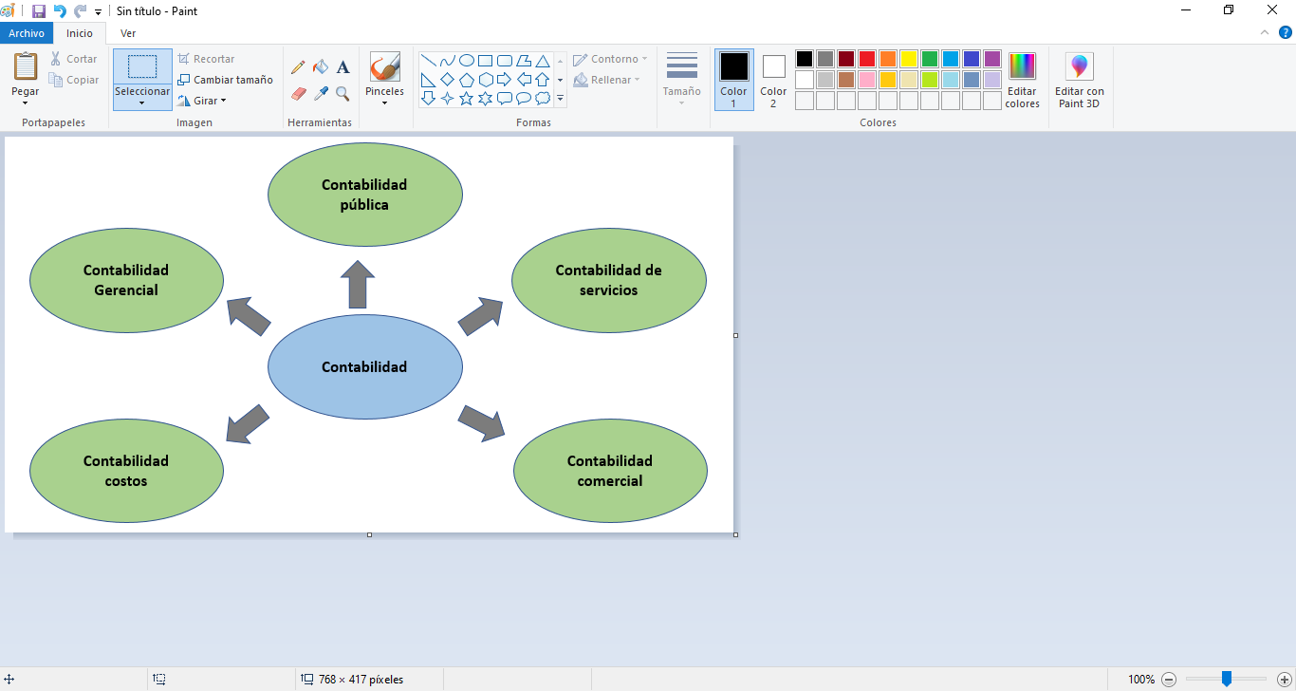  Fuente: elaboración propia.  - (P5) Contabilidad pública: se ocupa de las transacciones realizadas por entidades del Estado y, por ende, se rigen por las normas que expida la Contaduría General de la Nación.  - (P6) Contabilidad de servicios: se ocupa de las actividades realizadas por empresas que prestan servicios, con el fin de satisfacer necesidades.  - (P7) Contabilidad comercial: se ocupa de las actividades realizadas por empresas que se dedican a la compra y venta de productos.  - (P8) Contabilidad de costos: se ocupa de las actividades realizadas por empresas industriales, que se encargan de transformar materia prima en producto terminado.  - (P9) Contabilidad gerencial: sirve como apoyo o herramienta para el área administrativa de una empresa, con el fin de aportar a la adecuada toma de decisiones y generación de acciones que permitan la evaluación de desempeño y cumplimiento de objetivos.  - Historia, cualidades y objetivos de la información contable  (P10)  Historia de la contabilidad (Angulo, 2018; Santos-Cid, 2018):  En el año 6000 a.n.e., con el surgimiento de la agricultura, la ganadería y el comercio surgió la necesidad de contabilizar las transacciones de estas actividades. Se tiene evidencia de trueque en el templo rojo de Babilonia hacia el año 5.200 años a.n.e. Las primeras civilizaciones conocían operaciones aritméticas rudimentarias, llegando a crear elementos auxiliares para contar, sumar y restar, utilizando medios muy elementales inicialmente. Luego, desarrollarían medios y prácticas más avanzadas como la creación de monedas como único instrumento de intercambio. También, hay evidencia de que en Babilonia se realizaron registros de ingresos y gastos 3.600 años a.n.e. En la época del imperio egipcio, 2.550 años a.n.e., se sabe de anotaciones contables de operaciones mercantiles del imperio.  (P11) En la edad media, con el inicio del imperio Romano se aprobaron asientos realizados en libros de contabilidad. Fueron los banqueros romanos quienes perfeccionaron las técnicas contables, con el fin de controlar los valores que otorgaban al ejército para sus conquistas territoriales.  (P12) En Italia durante los siglos VII y VIII, principalmente en Venecia, la actividad contable se convirtió en una actividad de mucho prestigio, puesto que, por mandato de los señores feudales, los libros eran llevados por escribanos. Las ciudades de Venecia, Génova y Florencia fueron el epicentro del comercio, la industria y la banca, lo que les permitió desarrollar técnicas de contabilidad.  (P13) En 1494 el monje franciscano de Italia, Luca Pacioli, a quien se le llama el “padre” de la contabilidad, propuso el concepto de la partida doble para llevar cuentas de gastos, ingresos, activos, y pasivos, registrando las transacciones cronológicamente y detalladas.  (P14) En 1988, en Estados Unidos, William Burroughs patentó la primera sumadora de teclas, y en 1920 el gobierno, la banca y las bolsas de valores comenzaron a exigir estados financieros certificados por contadores públicos independientes.  (P15) En Latinoamérica, después de las independencias de los Estados, se continuó usando por mucho tiempo las técnicas contables traídas desde España. En Colombia, en 1993 se reglamentó la contabilidad en general y se expidió a partir del decreto 2649 el compendio de principios o normas de contabilidad generalmente aceptadas (PCGA). Este nombre surge de la traducción del inglés de las NIC (Normas Internacionales de Contabilidad). Con la ley 2420 del 2015 se adoptaron en Colombia, al igual que en el resto de los países, las Normas Internacionales de Información Financiera (NIIF) para dar uniformidad a la presentación de la información financiera de las entidades que cotizan en bolsa; para ser entendida sin importar la nacionalidad de quien utiliza dicha información o la interpreta.  (P16) De tal suerte que, la contabilidad ha existido desde la antigüedad, cuando se desarrollaban diversas actividades comerciales y financieras. Es un área que ha ido evolucionando notoriamente, convirtiéndose en una herramienta administrativa y de control de suma importancia en el contexto empresarial. Cabe resaltar que hoy en día se utilizan softwares que facilitan y agilizan las actividades contables derivadas de esta profesión. Estos sistemas se parametrizan conforme con los objetivos y requerimientos de cada empresa; aplicando, de esta manera, las normas contables, financieras, tributarias y laborales vigentes.  (P17) Objetivos de la información contable  Según el Consejo de Normas Internacionales de Contabilidad (2018), el objetivo de la información financiera es “Proporcionar información financiera sobre la entidad que informa que sea útil a los inversores, prestamistas y otros acreedores existentes y potenciales para tomar decisiones sobre el suministro de recursos a la entidad. Esas decisiones conllevan, comprar, vender o mantener patrimonio e instrumentos de deuda, y proporcionar o liquidar préstamos y otras formas de crédito” (p. 10).  Con el fin de ampliar sus conocimientos sobre la temática, por favor revise el Marco Conceptual para la Información Financiera (Consejo de Normas Internacionales de Contabilidad, 2018), a través del siguiente enlace:  http://www.ctcp.gov.co/proyectos/contabilidad-e-informacion-financiera/documentos-organismos-internacionales/enmiendas-iasb-emitidas-en-2018/5-c-marco-conceptual-para-la  (P18) Cualidades de la información contable  Las cualidades de la información contable hacen referencia a las características que debe tener la contabilidad, con el fin de ser útil para los usuarios; entre ellos, los inversores, pues su objetivo radica en obtener información comparable, verificable y oportuna para la toma de decisiones.  Según el Consejo de Normas Internacionales de Contabilidad (2018), las características cualitativas fundamentales y de mejora son:  (P19) Características cualitativas fundamentales  - Relevancia: también denominado materialidad o importancia relativa, hace referencia al reconocimiento o no de un hecho económico, el cual puede afectar significativamente la toma de decisiones.  - Representación fiel: la información debe estar completa de acuerdo con los hechos económicos presentados. Así mismo, debe ser neutral y objetiva, evitando los sesgos en la información presentada y garantizando que esté libre de error.  (P20) Características de mejora  - Comparabilidad: se refiere a la comparación que se realiza con otras entidades con información similar o con la misma entidad en diferentes periodos.  - Verificabilidad: es la representación fiel de los hechos económicos, a partir de la revisión del registro de las operaciones y los procesos mediante la observación directa.  - Oportunidad: consiste en obtener la información en el momento adecuado para la toma de decisiones, por ende, debe estar actualizada.  - Comprensibilidad: la información debe ser clara y concisa, garantizando ser comprensible para los diferentes usuarios.  Para que la información sea útil es importante dar aplicabilidad a las características fundamentales y de mejora simultáneamente, esto garantiza que la información cumpla con los estándares exigidos y contribuya con la toma decisiones.  (P21)  - Marco conceptual bajo estándares internacionales  El Consejo de Normas Internacionales de Contabilidad (2018), establece los criterios que se tienen en cuenta para el registro de los hechos económicos y plantea los propósitos del Marco Conceptual para la Información Financiera:  (P22) (a) Ayudar al Consejo de Normas Internacionales de Contabilidad (Consejo) a desarrollar Normas NIIF (Normas) que estén basadas en conceptos congruentes (p. 8).  (P23) (b) Asistir a los preparadores para desarrollar políticas contables congruentes cuando no es aplicable ninguna Norma a una transacción específica u otro suceso, o cuando una Norma permite una opción de política contable (p. 8).  (P24) (c) Ayudar a todas las partes a comprender e interpretar las Normas (p.8).  -  (P25)  El Marco Conceptual para la Información Financiera fue expedido inicialmente en 1989 por el Comité de Normas Internacionales de Contabilidad (IASC). Posteriormente, fue ampliado por la junta internacional de normas de contabilidad (IASB) y publicado en septiembre de 2010, donde permanece el documento inicial y se registran otras novedades. Fue revisado, modificado y emitido una vez más el 29 de marzo de 2018, con el fin de realizar mejoras al documento en cuanto a conceptos de reconocimiento, medición, presentación y revelación en la aplicación contable. Estas últimas disposiciones comenzaron a implementarse a partir del 1 de enero de 2020.  (P26)  La relación entre objetivos, características y elementos de los estados financieros de propósito general es importante para la generación de información comparativa que contribuya con la toma de decisiones (Consejo de Normas Internacionales de Contabilidad, 2018).  (P27)  Entre los estados financieros se encuentran:  - Estado de situación financiera.  - Estado de resultados integral.  - Estado de cambio en el patrimonio.  - Estado de flujos de efectivo.  - Notas a los estados financieros.  (P28)  Elementos de los estados financieros  El Estado de situación financiera refleja la información de los elementos de activo, pasivo y patrimonio, los cuales se detallan en el Marco Conceptual de Información Financiera y en la Norma Internacional de Contabilidad (NIC), de la siguiente manera:  (P29) Definición de activo: es un recurso económico presente controlado por la entidad como resultado de sucesos pasados, que tiene el potencial de producir beneficios económicos.  (P30) Definición de pasivo: es una obligación presente de la entidad de transferir un recurso económico como resultado de sucesos pasados.  (P31) Definición de patrimonio: es la parte residual de los activos de la entidad, una vez deducidos todos sus pasivos.  (P32) En el estado de resultados integral, se encuentran los elementos de ingresos y gastos (Consejo de Normas Internacionales de Contabilidad, 2018):  (P33) Definición de ingresos: son incrementos en los activos o disminuciones en los pasivos que dan lugar a incrementos en el patrimonio, distintos de los relacionados con aportaciones de los tenedores de derechos sobre el patrimonio.  (P34) Definición de gastos: disminuciones en los activos o incrementos en los pasivos que dan lugar a disminuciones en el patrimonio, distintos de los relacionados con distribuciones de los tenedores de derechos sobre el patrimonio.  (P35) Con el fin de ampliar sus conocimientos sobre la temática, por favor revise el Marco Conceptual para la Información Financiera (Consejo de Normas Internacionales de Contabilidad, 2018) a través del siguiente enlace:  http://www.ctcp.gov.co/proyectos/contabilidad-e-informacion-financiera/documentos-organismos-internacionales/enmiendas-iasb-emitidas-en-2018/5-c-marco-conceptual-para-la  (P36)  - Reconocimiento, medición, presentación, revelación y baja de cuentas de los elementos de los estados financieros  Se relacionan los criterios de reconocimiento de los elementos de los estados financieros, teniendo en cuenta, para su registro, las cualidades fundamentales de materialidad relativa y representación fiel; aunado a ello, expresa la baja de cuentas cuando los elementos de los estados financieros no cumplen con la definición establecida; por lo tanto, se realiza una eliminación parcial o total de dichas cuentas (Consejo de Normas Internacionales de Contabilidad, 2018).  (P37) Reconocimiento  Se refiera al proceso de registrar los hechos económicos generados en el transcurso normal de las operaciones de la empresa, los cuales se verán reflejados en los estados financieros una vez se verifica que cumplan con el concepto de sus elementos.  Cabe resaltar que un activo, pasivo o patrimonio, para ser reconocido en el estado de situación financiera, debe cumplir con su respectiva definición, atendiendo a las características que se establecen. De igual forma, los ingresos y gastos se reconocerán en el estado de resultados integral solamente si cumplen con la definición respectiva. En consecuencia, el reconocimiento de un activo y un pasivo genera simultáneamente el reconocimiento de un ingreso y un gasto, teniendo en cuenta la transacción realizada. Esto es denominado ocasionalmente correlacional de costos e ingresos; por ejemplo, suele presentarse en la venta de bienes y/o servicios donde se reconoce el ingreso por actividades ordinarias y a su vez el activo (efectivo).  (P38) Baja en cuentas  Cuando se habla de baja, en cuentas de un activo o un pasivo, se hace referencia a la eliminación total o parcial de este elemento a partir de dos situaciones posibles:  a. Que la empresa pierda el control del activo reconocido.  b. Que la empresa deja de tener una obligación presente.  El principal objetivo de dar de baja las cuentas es reflejar la realidad económica de la empresa, donde se registran los elementos que cumplan los criterios de reconocimiento y medición, con el fin de que sean reflejados en los estados financieros y, en consecuencia, se genere información útil, relevante y oportuna.  (P39) Medición  A continuación, se describen las bases, características, factores y técnicas para tener en cuenta al momento de realizar la medición de un elemento de los estados financieros (Consejo de Normas Internacionales de Contabilidad, 2018).  (P40) Bases de medición  La base de medición es la cuantificación en términos monetarios de los elementos de los estados financieros. De acuerdo con las políticas y lineamientos normativos se presentan diferentes bases, por ello, es importante seleccionar la base de medición más adecuada para presentar la información financiera atendiendo a los estándares internacionales (Consejo de Normas Internacionales de Contabilidad, 2018):  (P41)  - Costo histórico: es el precio de transacción, el valor de adquisición, de compra o creación de un activo. Es el valor de la contraprestación recibida al obtener el pasivo.  (P42)  - Valor corriente: “Las mediciones del valor corriente proporcionan información monetaria sobre activos, pasivos, e ingresos y gastos relacionados, usando información actualizada para reflejar las condiciones en la fecha de medición. Debido a la continua actualización, los valores corrientes de activos y pasivos reflejan los cambios, desde la fecha de medición anterior, en las estimaciones de flujos de efectivo y otros factores reflejados en los valores corrientes” (Consejo de Normas Internacionales de Contabilidad, 2018. p. 44).  (P43)  - Valor razonable: “Valor razonable es el precio que se recibiría por vender un activo o que se pagaría por transferir un pasivo en una transacción ordenada entre participantes de mercado, en la fecha de la medición” (Consejo de Normas Internacionales de Contabilidad, 2018. p. 44).  (P44)  - Valor en uso y valor de cumplimiento: “El valor en uso es el valor presente de los flujos de efectivo, o de otros beneficios económicos, que una entidad espera obtener del uso de un activo y de su disposición final. El valor de cumplimiento es el valor presente de los flujos de efectivo o de otros beneficios económicos, que una entidad espera verse obligada a transferir a medida que satisface un pasivo” (Consejo de Normas Internacionales de Contabilidad, 2018. p. 45).  (P45)  - Costo corriente: “El costo corriente de un activo es el costo de un activo equivalente en la fecha de medición, que comprende la contraprestación que se pagaría en la fecha de medición más los costos de transacción en los que se incurriría en esa fecha” (Consejo de Normas Internacionales de Contabilidad, 2018. p. 45).  (P46)  Con el fin de ampliar sus conocimientos sobre la temática, por favor revise el Marco Conceptual para la Información Financiera (Consejo de Normas Internacionales de Contabilidad, 2018) a través del siguiente enlace:  http://www.ctcp.gov.co/proyectos/contabilidad-e-informacion-financiera/documentos-organismos-internacionales/enmiendas-iasb-emitidas-en-2018/5-c-marco-conceptual-para-la  (P47)  Para seleccionar las bases de medición, que se relacionarán en el Manual de políticas contables, es fundamental analizar el tipo de empresa y su entorno, tendiendo en cuenta las circunstancias y eventos que se generen para determinar lo más adecuado para la organización. Aunado a ello, se tiene en cuenta el concepto y características de los elementos de los estados financieros, las cualidades fundamentales y de mejora.  Es de suma importancia presentar información financiera confiable, oportuna, comprensible y comparable, con el fin de facilitar la toma de decisiones a la gerencia:  “La comunicación efectiva de la información de los estados financieros requiere: (a) centrarse en los objetivos y principios de presentación e información a revelar en lugar de centrarse en reglas; (b) clasificar la información de forma que agrupe las partidas similares juntas y las diferentes de forma separada; y (c) agregar información de forma que no se ensombrezca con detalles innecesarios o agregación excesiva” (Consejo de Normas Internacionales de Contabilidad, 2018).  (P48)  - Política contable  Las políticas contables son las normas, bases, reglas y procedimientos que diseña e implementa la empresa para aplicar los criterios de reconocimiento, medición, presentación y revelación de los elementos de los estados financieros: activo, pasivo, patrimonio, ingresos y gastos. Finalmente, con su ejecución, se generan los estados financieros de propósito general; por ende, requiere de cuidado, análisis y adecuada aplicación con el fin de que los procedimientos establecidos sean acordes con los estándares internacionales (Cuaspa, 2013; Vilches, 2019; Angulo, 2018).  (P49)  Es importante resaltar que las políticas contables se generan de acuerdo con el tipo de empresa y su entorno. Deben adaptarse a situaciones particulares de acuerdo con la dinámica del negocio. Son preparadas por la gerencia o área administrativa, teniendo en cuenta que son los usuarios que mayor conocimiento tienen de la empresa. Esto permitirá crear lineamientos adecuados para la presentación y revelación de estados financieros. Sin embargo, la gerencia y el área administrativa pueden contar con la asesoría del contador público para el diseño de las políticas o, en su defecto, establecer el grupo que puede participar en su elaboración.  (P50)  Para diseñar las políticas contables es importante identificar el grupo de presentación de información financiera: Grupo 1-NIIF plenas, Grupo 2-NIIF Pymes, Grupo 3– NIF Microempresas. Según los lineamientos del Decreto Único Reglamentario -DUR- 2420 de 2015, el grupo 1, posee las siguientes características:  a. Emisores de valores. Entidades y negocios fiduciarios que tengan valores inscritos en el Registro Nacional de Valores y Emisores – RNVE en los términos del artículo 1.1. 1. 1. 1. del Decreto 2555 de 2010.  b. Entidades y negocios de interés público.  c. Entidades que no estén en los literales anteriores, que cuenten con una planta de personal mayor a 200 trabajadores o con activos totales superiores a 30.000 salarios mínimos mensuales legales vigentes (SMMLV) y que, adicionalmente, cumplan con cualquiera de los siguientes parámetros:  i. Ser subordinada o sucursal de una compañía extranjera que aplique NIIF plenas.  ii. Ser subordinada o matriz de una compañía nacional que deba aplicar NIIF plenas.  iii. Ser matriz, asociada o negocio conjunto de una o más entidades extranjeras que apliquen NIIF plenas.  iv. Realizar importaciones o exportaciones que representen más del 50% de las compras o de las ventas respectivamente.  (P51)  Para elaborar las políticas del grupo 1 de empresas se tienen en cuenta los lineamientos estipulados en la Norma Internacional de Contabilidad (NIC 8), la cual expresa:  (P52)  Objetivo:  1. El objetivo de esta norma es prescribir los criterios para seleccionar y modificar las políticas contables, así como el tratamiento contable y la información a revelar acerca de los cambios en las políticas contables, de los cambios en las estimaciones contables y de la corrección de errores. La Norma trata de realzar la relevancia y fiabilidad de los estados financieros de una entidad, así como la comparabilidad con los estados financieros emitidos por ésta en periodos anteriores, y con los elaborados por otras entidades.  (P53)  2. Los requerimientos de información a revelar relativos a políticas contables, excepto los referentes a cambios en las políticas contables han sido establecidos en la Norma Internacional de Contabilidad (NIC 1).  (P54)  Alcance  3. Esta norma se aplicará en la selección y aplicación de políticas contables, así como en la contabilización de los cambios en estas, los cambios en las estimaciones contables y en la corrección de errores de periodos anteriores.  (P55)  4. El efecto impositivo de la corrección de los errores de periodos anteriores, así como de los ajustes retroactivos efectuados al realizar cambios en las políticas contables se contabilizará de acuerdo con la Norma Internacional de Contabilidad (NIC 12), y se revelará la información requerida por esta norma.  (P56)  Con el fin de ampliar sus conocimientos sobre la temática, por favor revise la Norma Internacional de Contabilidad -NIC 8- (Consejo Técnico de la Contaduría Pública -CTCP-, 2010), a través del siguiente enlace:  http://www.ctcp.gov.co/proyectos/contabilidad-e-informacion-financiera/documentos-organismos-internacionales/compilacion-marcos-tecnicos-de-informacion-financi/1534369239-2962  (P57)  4.4.1 Elementos  Para elaborar las políticas de la empresa es importante tener en cuenta:  1. Identificar el direccionamiento estratégico de la empresa: misión, visión, políticas, objetivos, principios, etc.  2. Analizar el entorno en el cual se desenvuelve y, de esta manera, determinar el tipo de transacciones y la importancia relativa.  3. Conocer e interpretar las Normas Internacionales de Información Financiera. De acuerdo con el grupo se aplicarán NIIF plenas, NIIF PYMES y microempresas.  4. Establecer las bases de reconocimiento, medición, presentación y revelación de los estados financieros, teniendo en cuenta los estándares internacionales y la dinámica del negocio.  5. Poseer el compendio de los estados financieros de propósito general.  (P58)  Una vez se tiene claridad de la información, es importante iniciar con el diseño del manual de políticas contables. Para ello, se relacionan los siguientes elementos (Warren, Reeves y Duchac, 2016; Santos-Cid, 2018; Vilches, 2019; Angulo, 2018):  1. Información de la empresa: se presenta la reseña histórica, direccionamiento estratégico, objeto social, proveedores, clientes, recursos.  2. Marco normativo aplicable.  3. Identificación y análisis de los requisitos del grupo de presentación de información financiera.  4. Importancia del diseño e implementación.  5. Responsabilidades del cargo, de quien prepara el manual de políticas contables.  6. Definiciones.  7. Objetivo del manual.  8. Alcance.  9. Análisis de las características fundamentales y de mejora.  10. Definición de los elementos y cuentas de los elementos de los estados financieros.  11. Reconocimiento de las cuentas de activo, pasivo, patrimonio, ingresos y gastos. Es importante desarrollarlo detalladamente, siendo descriptivo en las bases que se establecen de acuerdo con lo estipulado en la norma internacional, desagregando cada una de las cuentas.  12. Medición inicial y posterior de cada una de las cuentas pertenecientes a los elementos de los estados financieros.  13. Presentación y revelación de los estados financieros.  ¡Importante! Las políticas se crean teniendo en cuenta cada uno de los elementos que hacen parte de los estados financieros y la norma internacional aplicable en cada caso. Para cada elemento se deben establecer los criterios de reconocimiento, medición, presentación y revelación. Por ejemplo: en el caso del activo, se tienen en cuenta los criterios para el efectivo, deudores, inventarios, propiedad, planta y equipo, y los intangibles. | MULTIMEDIA (TEXTO E IMAGEN)  Se requiere una presentación interactiva (botones adelante- atrás) multimedia donde  El personaje orienta la información de la introducción al tema (P0), donde se presenta el Título “INFORMACIÓN CONTABLE”:    Dar clic para ver imagen  Seguidamente, se relaciona (P1), se presenta mediante el siguiente gráfico:  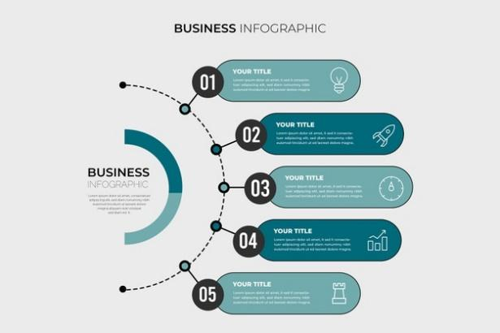  Dar clic para ver imagen  Se registra el título “Temáticas por desarrollar”, luego de forma secuencial aparecen cada uno de los recuadros con los temas:  En el centro se registra el título 4. Información Contable  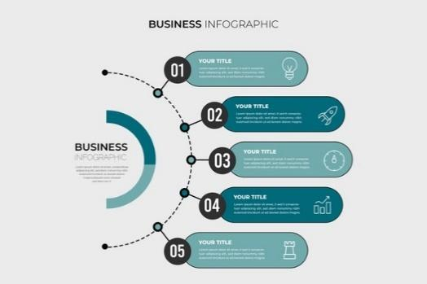  Dar clic para ver imagen  Seguidamente de forma secuencial al dar clic se relacionan los temas:    Dar clic para ver imagen  Clic en slide 01, se relaciona: 4.1 Historia, cualidades y objetivos de la información contable.  Clic en slide 02, se relaciona: 4.2 Marco conceptual bajo Estándares Internacionales.  Clic en slide 03, se relaciona: 4.3 Reconocimiento, medición, presentación, revelación y baja de cuentas de los elementos de los estados financieros.  Clic en slide 04, se relaciona: 4.4 Política contable  Clic en slide 05, se relaciona: 4.4.1 Elementos  (P2)  Se presenta el siguiente botón, el cual se encuentra el título 4 Información Contable.    Dar clic para ver imagen  Seguidamente se encuentran los botones para reproducir cada uno de los párrafos.    Dar clic para ver imagen  Se presenta la información del párrafo en la siguiente imagen en el slide 1:    Dar clic para ver imagen  (P3)  Se registra el título “Usuarios de la información contable y financiera” y aparece la siguiente imagen en el slide 2:  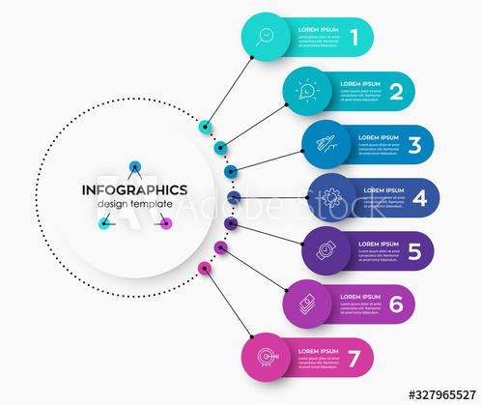  Dar clic para ver imagen  En el círculo central se ubica el siguiente texto: Usuarios de la información contable y financiera.  Los usuarios con las personas interesadas en conocer la situación financiera de la empresa, entre ellos se encuentran:  Se espera que en el gráfico inicialmente no se muestren todos los puntos, en la parte superior izquierda a medida que se va nombrando en una voz en off los puntos del párrafo va apareciendo la información en cada recuadro. Se pretende que el gráfico se construya secuencialmente a lo largo de la lectura del párrafo con la siguiente información.  - Inversores, accionistas o propietarios.  - Administradores.  - Proveedores.  - Clientes.  - Colaboradores.  - Entes de control.  (P4)  La información del párrafo se va a ubicar en el slide 3, donde se registra el título, seguidamente aparece el siguiente párrafo con el cuadro mediante presentación en la siguiente gráfica:    Dar clic para ver imagen  Campo de acción de la contabilidad o información contable.  De acuerdo con el tipo de empresa y/o campo de acción, la contabilidad se clasifica en:    (P5)  Contabilidad pública: aparece el título y el párrafo de forma secuencial en el slide 4, acompañado de la voz del personaje.    Dar clic para ver imagen  (P6)  Contabilidad de servicios: aparece el título y el párrafo de forma secuencial en el slide 5, acompañado de la voz del personaje.    Dar clic para ver imagen  (P7)  Contabilidad comercial: aparece el título y el párrafo de forma secuencial en el slide 6, acompañado de la voz del personaje.    Dar clic para ver imagen  (P8)  Contabilidad de costos: aparece el título y el párrafo de forma secuencial en el slide 7, acompañado de la voz del personaje.    Dar clic para ver imagen  (P9)  Contabilidad gerencial: aparece el título y el párrafo de forma secuencial en el slide 8, acompañado de la voz del personaje.    Dar clic para ver imagen  En los párrafos de (P10) a (P16). Registrar el siguiente gráfico, el cual aparecerá de forma secuencial, se registra el título principal “4.4. Historia, cualidades y objetivos de la información contable”. La información se presentará de forma secuencial.  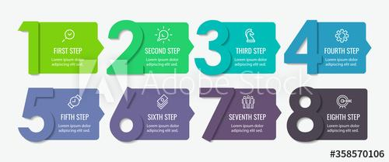  Dar clic para ver imagen  Posteriormente se presenta cada uno de los párrafos en el siguiente gráfico, la información aparece en cada recuadro de forma secuencial:  Slide 1: se propone que aparezca la información relacionada en (P10)  Historia de la Contabilidad… Dicha información se presenta en el recuadro mediante voz del personaje al dar clic en el slide 1.  Slide 2: se propone que aparezca la información relacionada en (P11) En la edad media… Dicha información se presenta en el recuadro mediante voz del personaje al dar clic en el slide 2.  Slide 3: se propone que aparezca la información relacionada en (P12) En Italia durante los siglos VII y VIII, principalmente en Venecia, la… Dicha información se presenta en el recuadro mediante voz del personaje al dar clic en el slide 3.  Slide 4: se propone que aparezca la información relacionada en (P13) Pero fue en 1494 que el monje franciscano de Italia, Luca Pacioli, a quién se Dicha información se presenta en el recuadro mediante voz del personaje al dar clic en el slide 4.  Slide 5: se propone que aparezca la información relacionada en (P14) En 1988 en Estados Unidos, William Burroughs patentó la primera sumadora… Dicha información se presenta en el recuadro mediante voz del personaje al dar clic en el slide 5.  Slide 6: se propone que aparezca la información relacionada en (P15) En Latinoamérica, después de su independencia, se continuaron usando por mucho tiempo… Dicha información se presenta en el recuadro mediante voz del personaje al dar clic en el slide 6.  Slide 7: se propone que aparezca la información relacionada en (P16) De acuerdo con lo anterior, podemos observar que la contabilidad ha existido desde la antigüedad, cuando se desarrollaban… Dicha información se presenta en el recuadro mediante voz del personaje al dar clic en el slide 7.  (P17)  Objetivos de la información contable.  Para desarrollar este párrafo, se propone que aparezca una imagen con el menú de navegación en la parte inferior, el texto del párrafo (P17) Objetivos de la información contable, acompañado de la voz del personaje.    Dar clic para ver imagen  En la parte central de la imagen aparece el título “(P17) Objetivos de la información contable”, el cual se presenta de forma secuencial. Seguidamente en cada una de las flechas se presenta los párrafos 1-2 y 3 que se encuentran relacionados en este numeral. El objetivo es que cada párrafo aparezca de forma secuencial acompañado de la voz del personaje.  (P18)  Cualidades de la información contable.  Se propone que aparezca la siguiente imagen, donde se relaciona la información que aparece en (P18), se registra el título Cualidades de la información contable y de forma secuencial aparecen los párrafos estipulados en este numeral, acompañado de la voz del personaje.    Dar clic para ver imagen  (P19)  Características cualitativas fundamentales.  Se propone que aparezca la siguiente gráfica de forma secuencial, donde se registra inicialmente el título “Características cualitativas fundamentales”, seguidamente aparece:  En el slide 1 de color verde: Relevancia….  En el slide 2 de color azul: Representación fiel…  Cada uno de los recuadros va acompañado de la voz del personaje.  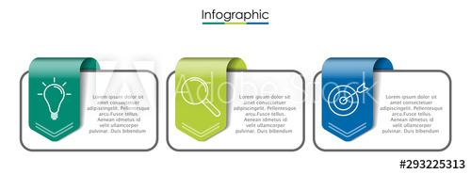  Dar clic para ver imagen  (P20)  Características de mejora.  Se registra el título inicialmente “Características de mejora”. Luego la información se presenta de forma secuencial a través de la siguiente imagen, acompañado de la voz del personaje.  En el slide 01: se propone que aparezca la información relacionada en el primer párrafo “Comparabilidad” Dicha información se presenta en el recuadro mediante voz del personaje al dar clic en el slide 1.  En el slide 02: se propone que aparezca la información relacionada en el primer párrafo “verificabilidad” Dicha información se presenta en el recuadro mediante voz del personaje al dar clic en el slide 2.  En el slide 03: se propone que aparezca la información relacionada en el primer párrafo “oportunidad” Dicha información se presenta en el recuadro mediante voz del personaje al dar clic en el slide 3.  En el slide 04: se propone que aparezca la información relacionada en el primer párrafo “Comprensibilidad” Dicha información se presenta en el recuadro mediante voz del personaje al dar clic en el slide 4.  En el slide 05: se propone que aparezca la información relacionada en el primer párrafo “Para que la información sea útil es importante dar aplicabilidad………” Dicha información se presenta en el recuadro mediante voz del personaje al dar clic en el slide 5.  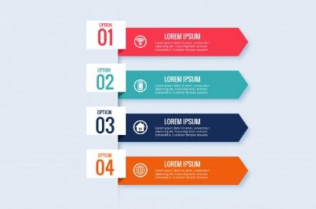  Dar clic para ver imagen  (P21)  - Marco conceptual bajo estándares internacionales.  Se propone que aparezca el siguiente gráfico de forma secuencial, se presenta el título “Marco conceptual bajo estándares internacionales”, luego en cada uno de los recuadros la información relacionada en los siguientes párrafos, acompañado de la voz del personaje.  En el slide 1: aparece de forma secuencial el primer párrafo (P21).  En el slide 2: aparece de forma secuencial el primer párrafo (P22), acompañado de la voz del personaje.  En el slide 3: aparece de forma secuencial el primer párrafo (P23), acompañado de la voz del personaje.  En el slide 4: aparece de forma secuencial el primer párrafo (P24), acompañado de la voz del personaje.  En el slide 5: aparece de forma secuencial el primer párrafo (P25), acompañado de la voz del personaje.  En el slide 6: aparece de forma secuencial el primer párrafo (P26), acompañado de la voz del personaje.  En el slide 7: aparece de forma secuencial el primer párrafo (P27), acompañado de la voz del personaje.  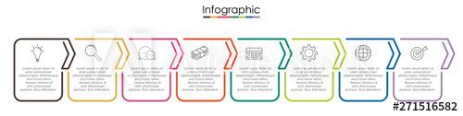  Dar clic para ver imagen  (P28)  Elementos de los Estados Financieros.  Se propone que aparezca el título de Elementos de los Estados Financieros, luego de presentar de forma secuencial la información de los párrafos acompañado de la voz del personaje.  Slide 1 (rosado): se propone que aparezca (P28) Elementos de los Estados Financieros, acompañado de la voz del personaje.  Slide 2 (verde oscuro): se propone que aparezca (P29) Elementos de los Estados Financieros, acompañado de la voz del personaje.  Slide 3 (verde limón): se propone que aparezca (P30) Elementos de los Estados Financieros, acompañado de la voz del personaje.  Slide 4 (azul): se propone que aparezca (P31) Elementos de los Estados Financieros, acompañado de la voz del personaje.  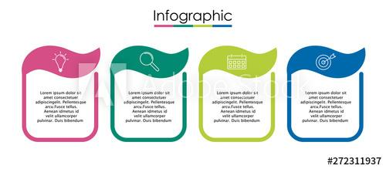  Dar clic para ver imagen  Se propone que aparezca de forma secuencial la información de los párrafos acompañado de la voz del personaje.  Slide 1 (rosado): se propone que aparezca (P32) En el Estado de resultados integral, se encuentran los elementos de ingresos, acompañado de la voz del personaje.  Slide 2 (verde oscuro): se propone que aparezca (P33) Definición de Ingresos: acompañado de la voz del personaje.  Slide 3 (verde limón): se propone que aparezca (P34) Definición de Gastos, acompañado de la voz del personaje.  Slide 4 (azul): se propone que aparezca (P35) Recuerde ampliar la información indagando el documento.., acompañado de la voz del personaje.  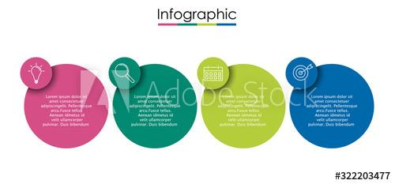  Dar clic para ver imagen  (P36)  - Reconocimiento, medición, presentación, revelación y baja de cuentas de los elementos de los estados financieros.  Aparece el título y el párrafo de forma secuencial en el slide 1 (P36) a través de la siguiente imagen, acompañado de la voz del personaje.    Dar clic para ver imagen  (P37)  Reconocimiento.  Aparece el título y el párrafo de forma secuencial en el slide 2 (P37) a través de la siguiente imagen, acompañado de la voz del personaje.    Dar clic para ver imagen  (P38)  Baja en cuentas.  Aparece el título y el párrafo de forma secuencial en el slide 3 (P38) a través de la siguiente imagen, acompañado de la voz del personaje.    Dar clic para ver imagen  (P39)  Medición.  Aparece el título y el párrafo de forma secuencial en el slide 3 (P39) a través de la siguiente imagen, acompañado de la voz del personaje.    Dar clic para ver imagen  (P40)  Bases de medición.  Aparece el título (P40) Bases de medición.  y el párrafo de forma secuencial en el slide 1 el primer párrafo, en el slide 2 aparece el segundo párrafo a través de la siguiente imagen, acompañado de la voz del personaje.    Dar clic para ver imagen  Se presenta la información de forma secuencial de (P41) a (P45), a través de la siguiente gráfica.  En el slide 1: se ubica (P41) acompañado de la voz del personaje.  En el slide 2: se ubica (P42) acompañado de la voz del personaje.  En el slide 3: se ubica (P43) acompañado de la voz del personaje.  En el slide 4: se ubica (P44) acompañado de la voz del personaje.  En el slide 5: se ubica (P45) acompañado de la voz del personaje.  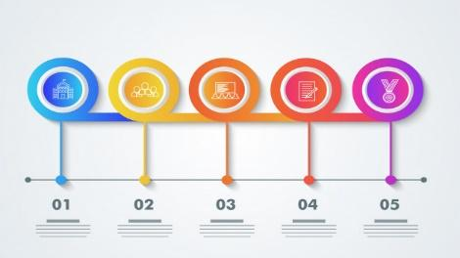  Dar clic para ver imagen  (P46) Se propone vincular a la siguiente imagen, para direccionar al aprendiz a la página.  Amplíe la información, explorando el siguiente enlace:    Dar clic para ver imagen  (P47)  Se propone vincular los siguientes párrafos a la siguiente gráfica, los cuales se presentan de forma secuencial, acompañado de la voz del personaje:  En el slide 1 (verde oscuro): se ubica el párrafo “Para seleccionar las bases de medición, que se relacionaran en el Manual de políticas contables es fundamental analizar el tipo de empresa y su entorno, tendiendo en cuenta las circunstancias y eventos que se generen para determinar las más adecuadas para la organización; aunado a ello, se tiene en cuenta el concepto y características de los elementos de los estados financieros, las cualidades fundamentales y cualidades de mejora.  En el slide 1 (verde limón): se ubica el párrafo: En el Marco conceptual de Información Financiera en el Capítulo 7 “Presentación e información a revelar”, se relaciona la importancia de presentar información financiera confiable, oportuna, comprensible y comparable con el fin de facilitar a la gerencia la toma de decisiones.”  En el slide 1 (azul): se ubica el párrafo “El numeral 7.2 de este capítulo establece que, “La comunicación efectiva de la información de los estados financieros requiere: (a) centrarse en los objetivos y principios de presentación e información a revelar en lugar de centrarse en reglas; (b) clasificar la información de forma que agrupe las partidas similares juntas y las diferentes de forma separada; y (c) agregar información de forma que no se ensombrezca con detalles innecesarios o agregación excesiva.”  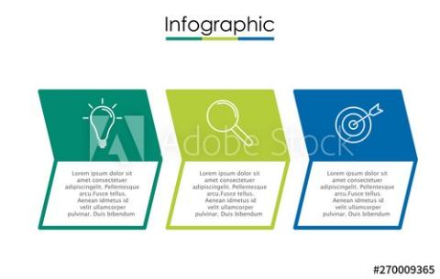  Dar clic para ver imagen  (P48)  4.4Política contable.  Se propone que aparezca la siguiente imagen con el título y párrafo (P48) de forma secuencial, acompañado de la voz del personaje.    Dar clic para ver imagen  (P49)  Se propone que aparezca la siguiente imagen con el título y párrafo (P49) de forma secuencial, acompañado de la voz del personaje.    Dar clic para ver imagen  (P50)  Se propone que aparezca la siguiente imagen y que forma secuencial aparezcan en orden cada uno de los párrafos (P50), acompañado de la voz del personaje.    Dar clic para ver imagen  Para diseñar las políticas contables es importante identificar el grupo de presentación de información financiera: Grupo 1-NIIF plenas, Grupo 2-NIIF pymes, Grupo 3– Microempresas. Es importante recalcar que el grupo 1, posee las siguientes características:  a. Emisores de valores. Entidades y negocios fiduciarios que tengan valores inscritos en el Registro Nacional de Valores y Emisores – RNVE en los términos del artículo 1.1. 1. 1. 1. del Decreto 2555 de 2010;  b. Entidades y negocios de interés público;  c. Entidades que no estén en los literales anteriores, que cuenten con una planta de personal mayor a 200 trabajadores o con activos totales superiores a 30.000 salarios mínimos mensuales legales vigentes (SMMLV) y que, adicionalmente, cumplan con cualquiera de los siguientes parámetros:  i. Ser subordinada o sucursal de una compañía extranjera que aplique NIIF plenas;  ii. Ser subordinada o matriz de una compañía nacional que deba aplicar NIIF plenas;  iii. Ser matriz, asociada o negocio conjunto de una o más entidades extranjeras que apliquen NIIF plenas.  iv. Realizar importaciones o exportaciones que representen más del 50% de las compras o de las ventas respectivamente. (Decreto Único Reglamentario-DUR 2420 de 2015).  En los párrafos (P51) al (P55) se propone el siguiente gráfico de forma secuencial, acompañado de la voz del personaje.  En el slide 1: Se propone que aparezca la siguiente imagen con el título y párrafo (P51) de forma secuencial, acompañado de la voz del personaje.  En el slide 2: Se propone que aparezca la siguiente imagen con el título y párrafo (P52) de forma secuencial, acompañado de la voz del personaje.  En el slide 3: Se propone que aparezca la siguiente imagen con el título y párrafo (P53) de forma secuencial, acompañado de la voz del personaje.  En el slide 4: Se propone que aparezca la siguiente imagen con el título y párrafo (P54) de forma secuencial, acompañado de la voz del personaje.  En el slide 5: Se propone que aparezca la siguiente imagen con el título y párrafo (P55) de forma secuencial, acompañado de la voz del personaje.    Dar clic para ver imagen  (P56)  Se propone vincular la norma el siguiente enlace:    Dar clic para ver imagen  (P57)  4.4.1 Elementos.  Se propone el siguiente gráfico, el cual aparece de forma secuencial, acompañado de la voz del personaje.  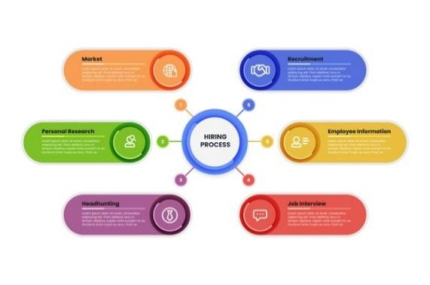  Dar clic para ver imagen  En el círculo central: se propone el subtítulo “Elementos”  Posteriormente se relaciona la información de (P57) en cada uno de los recuadros, iniciando por el slide de color naranja.  Para elaborar las políticas de la empresa es importante tener en cuenta:  1. Identificar el direccionamiento estratégico de la empresa: misión, visión, políticas, objetivos, principios, etc.  2. Analizar el entorno en el cual se desenvuelve y de esta manera determinar el tipo de transacciones y la importancia relativa.  3. Conocer e interpretar las Normas Internacionales de Información Financiera. De acuerdo con el grupo se aplicarán NIIF plenas, NIIF PYMES y microempresas.  4. Establecer las bases de reconocimiento, medición, presentación y revelación de los estados financieros, teniendo en cuenta los estándares internacionales y la dinámica del negocio.  5. Poseer el juego de los Estado Financieros de propósito general.  (P58)  Se propone el siguiente gráfico, el cual aparece de forma secuencial, acompañado de la voz del personaje.    Dar clic para ver imagen  En el centro se registra el párrafo:  Una vez se tiene claridad de la información, es importante iniciar con el diseño del Manual de políticas contables, para ello se relacionan los siguientes elementos:    Dar clic para ver imagen  Seguidamente de forma secuencial al dar clic se presentan los siguientes temas, acompañado de la voz del personaje.:  1. Información de la empresa: se presenta la reseña histórica, direccionamiento estratégico, objeto social, proveedores, clientes, recursos.  2. Marco normativo aplicable.  3. Identificación y análisis de los requisitos del grupo de presentación de Información Financiera  4. Importancia del diseño e implementación.  5. Responsabilidades del cargo, de quien prepara el manual de políticas contables.  6. Definiciones.  7. Objetivo del manual.  8. Alcance.  9. Análisis de las características fundamentales y de mejora.  10. Definición de los elementos y cuentas de los elementos de los estados financieros.  11. Reconocimiento de las cuentas de activo, pasivo, patrimonio, ingresos y gastos. Es importante desarrollarlo detalladamente, siendo descriptivo en las bases que se establecen de acuerdo con lo estipulado en la Norma Internacional, desagregando cada una de las cuentas.  12. Medición inicial y posterior de cada una de las cuentas pertenecientes a los elementos de los estados financieros.  13. Presentación y revelación de los estados financieros.  Es importante aclarar que las políticas se crean teniendo en cuenta cada uno de los elementos que hacen parte de los estados financieros y la Norma Internacional aplicable en cada caso. Para cada elemento se deben establecer los criterios de reconocimiento, medición, presentación y revelación. Por ejemplo: en el caso del Activo, se tiene en cuenta los criterios para el efectivo, deudores, inventarios, propiedad planta y equipo y los intangibles.

Tema 5: Fundamentos contables

GUION LITERARIO | GUIÓN TÉCNICO
(P0) Una vez analizada la historia de la contabilidad, objetivos, cualidades y criterios de reconocimiento, medición, presentación y revelación de los estados financieros, se procederá a revisar los conceptos clave que dan cumplimiento al principio de partida doble y ecuación contable. Esto, con el objetivo de generar registros conforme a los documentos contables y, reflejar en los estados financieros de propósito general la situación económica de la empresa.  Los temas que se desarrollarán en esta unidad son los siguientes:  5. Fundamentos contables.  5.1 Hechos económicos: concepto y clasificación.  5.2 Cuenta: concepto y clasificación.  5.3 Ecuación contable.  5.4 Partida doble.  (P1)  5. Fundamentos contables  Para lograr un aprendizaje significativo es indispensable tener claridad de cada uno de los conceptos relacionados en las temáticas anteriores. Algunos conceptos clave de los estados financieros son: activo, pasivo, patrimonio, ingresos y gastos.  Recuerde que cada uno tiene una definición conceptual particular y características para su reconocimiento y medición. A partir de allí, se inicia con el registro de las transacciones generadas en el curso normal de las operaciones de una empresa.  Es importante resaltar que, de acuerdo con la globalización y el incremento de las transacciones comerciales, surge la necesidad de implementar un sistema armónico y homogéneo que garantice utilidad, pertinencia, comparabilidad y comprensibilidad, en términos de los lineamientos establecidos en las Normas Internacionales de Información Financiera (Vilches, 2019).  La contabilidad como herramienta administrativa y de control, permite la toma decisiones en cuanto a inversión, endeudamiento y rentabilidad; por ello, la necesidad de establecer el sistema actualizado y que cumpla con la normativa vigente en aspectos contables, financieros, tributarios y laborales (Vilches, 2019).  (P2)  5.1 Hecho contable: concepto, clasificación  Concepto  El hecho contable hace referencia a la transacción u operación realizada por la empresa que debe ser registrada de acuerdo con los criterios de reconocimiento y medición. Además, se deben tener en cuenta las políticas diseñadas por la entidad.  Esta parte es fundamental, aquí se tiene en cuenta si la transacción que se generó hace parte de un activo, pasivo, patrimonio, ingresos o gastos; de allí, la importancia de conocer la definición y características establecidas para su reconocimiento. De igual forma, se tienen en cuenta las bases de medición, las cuales se encuentran registradas en las políticas contables que fueron diseñadas conforme las directrices señaladas en la NIC 8 (CTCP, 2010).  Se presenta con frecuencia la confusión entre una cuenta del activo con una cuenta del patrimonio o un pasivo con un gasto. Por lo anterior, es muy importante analizar los conceptos y, de esta manera, determinar su clasificación de acuerdo con los elementos de los estados financieros, seguidamente, registrarlos en la contabilidad. Cabe resaltar, que un error en la contabilización de estos hechos contables genera información no confiable para la toma de decisiones y se infringen las cualidades de la información contable. Por tanto, cualquier error u omisión debe generar un ajuste contable, con el fin de emitir información confiable y oportuna. Debe recordarse que el registro se hace de forma cronológica, en el idioma castellano, utilizando la moneda funcional.  De acuerdo con lo anterior, se requiere de personal con suficiente experticia para llevar a cabo los procesos contables de forma óptima, garantizando, de esta manera, la representación fiel de las transacciones generadas. En consecuencia, se emitirán los estados financieros y respectivos análisis que permitan evaluar el desempeño de la entidad y, así mismo, se tomarán acciones para alcanzar los objetivos deseados.  (P3) Clasificación  Una vez se ha realizado la clasificación de los elementos que intervienen en las transacciones generadas en la empresa, se realiza la contabilización a través de un asiento contable, los cuales se clasifican de la siguiente manera (Warren, Reeves y Duchac, 2016; Santos-Cid, 2018; Vilches, 2019; Angulo, 2018):  Asiento simple: es cuando intervienen dos cuentas, una que se registra en el debe y la otra en el haber, dependiendo del tipo de operación y el elemento de los estados financieros que se haya clasificado.  Ejemplo: cuando se realiza una consignación bancaria, se utilizan dos cuentas del activo. Se debita la cuenta de banco, registrando el aumento y la cuenta de efectivo (caja), se acredita registrando la disminución, como se relaciona a continuación:  Tabla 1. Asiento simple  Cuenta Debe Haber  Bancos $ 1.000.000  Caja $ 1.000.000  Total $ 1.000.000 $ 1.000.000  Fuente: elaboración propia.  De acuerdo con lo anterior, se observa que en el débito y crédito se registra el mismo valor, presentan un equilibrio en la transacción; es decir, se igualan débitos y créditos, lo que es denominado principio de partida doble.  (P4) Asiento compuesto: es la operación donde intervienen más de dos cuentas. Generalmente, sucede cuando se registran compras y ventas de productos, donde se relacionan cuentas como el impuesto sobre las ventas por pagar (IVA) y retenciones en la fuente por renta, retenciones del Impuesto de Industria y Comercio (ICA) o Retenciones de IVA.  Ejemplo: se realiza una venta por $10.000.000 a crédito, calcular IVA del 19 %. En esta transacción intervienen tres cuentas: ingresos por actividad ordinarias (crédito) correspondiente a los ingresos, IVA generado (débito) de los pasivos y, finalmente, la cuenta de clientes (crédito) perteneciente al activo. De acuerdo con la naturaleza de las cuentas y si se presenta un aumento o disminución, se registra la transacción mediante el asiento contable como se observa a continuación:  Tabla 2. Asiento compuesto  Cuenta Debe Haber  Clientes $ 11.900.000  IVA generado $ 1.900.000  Ingresos por actividades ordinarias $ 10.000.000  Total $ 11.900.000 $ 11.900.000  Fuente: elaboración propia.  Es importante resaltar que en el registro anterior se aplica nuevamente el principio de partida doble, donde se registra el ingreso por el valor monetario de la transacción ($10.000.000), posteriormente se calcula el valor del IVA correspondiente a la tarifa vigente del año 2020 del 19 %, el cual da como resultado $1.900.000. Finalmente, se determina el valor de clientes, donde se suma el valor del ingreso y el IVA, teniendo en cuenta que este último aumenta el valor del producto y, por ende, incrementa la cuenta por cobrar (clientes), donde se registra un valor total de $11.900.000.  (P5)  5.2 Cuenta: concepto y clasificación  (P6)  En el numeral anterior se habló de hechos económicos y la forma de registrar una transacción de acuerdo con la clasificación de este. Por ende, se continúan fortaleciendo estos conceptos mediante la orientación de la definición de cuenta y su clasificación.  (P7)  Cuenta  A través de las cuentas se clasifican y registran las transacciones. Es el nombre con el cual se registran de forma ordenada las diferentes operaciones comerciales generadas en una empresa. Es esencial que estas operaciones se elaboren en el momento que suceden; contribuyendo así a la obtención de información contable comprensible y oportuna (Warren, Reeves y Duchac, 2016; Santos-Cid, 2018; Vilches, 2019; Angulo, 2018).  (P8)  La cuenta se encuentra integrada por los siguientes elementos:  - Nombre: debe registrarse de forma completa de acuerdo con la asignación establecida.  - El debe: se registra en el lado izquierdo para indicar los débitos de la transacción.  - El haber: se relaciona en la parte derecha para registrar los créditos de la operación comercial.  (P9)  Cuando se registran las operaciones comerciales en el comprobante diario se procede a determinar el saldo de las cuentas. En caso de manejar software contable, se posibilita extraer los auxiliares de cada cuenta según la necesidad que surja para su análisis o consulta (Warren, Reeves y Duchac, 2016; Santos-Cid, 2018; Vilches, 2019; Angulo, 2018).  (P10)  Determinar el saldo significa restar los valores monetarios que se encuentran registrados en el debe y en el haber. Esta acción se realiza con la misma cuenta. Por ejemplo, se desea conocer el saldo de la cuenta de caja, entonces se revisan todos los movimientos débitos y los créditos; seguidamente, se determina la diferencia y el resultado de esta operación es el saldo de la cuenta caja; este saldo refleja el dinero con que se cuenta en efectivo y, por ser del activo, su naturaleza es débito.  P11)  Clasificación de las cuentas  En la primera unidad temática se analizó el concepto de los elementos de los estados financieros, conforme a lo estipulado en el Marco Conceptual de Información Financiera (CTCP, 2010). A partir de ello, se profundizó en el concepto y se analizó su naturaleza con el fin de registrar la transacción de forma correcta y, de esta manera generar reportes útiles para la administración.  Las cuentas de acuerdo con su naturaleza se encuentran clasificadas en reales o de balance, y nominales o de resultado (Warren, Reeves y Duchac, 2016; Santos-Cid, 2018; Vilches, 2019; Angulo, 2018; CTCP, 2010):  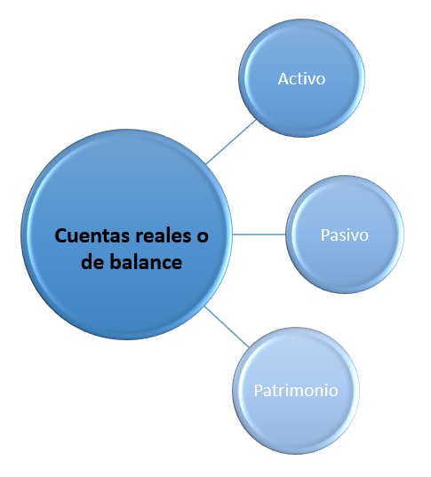  Fuente: elaboración propia.  (P12) Cuentas reales o del balance (situación financiera):  Son aquellas que intervienen en la elaboración del Estado de situación Financiera. Entre ellas, se encuentran: activo, pasivo y patrimonio.  Activo:  - Recurso controlado por la entidad.  - Surge de eventos pasados.  - En un futuro se espera recibir beneficios económicos.  - Es fiable su valor.  Movimiento de las cuentas del activo:  - Inician y aumentan en el débito.  - Disminuyen y se cancelan en el crédito.  - Su saldo es débito.  Pasivo:  - Obligación presente de la entidad.  - Surge de eventos pasados.  - Se espera desprender de beneficios económicos cuando se cancele parcial o totalmente la deuda.  - Su valor sea fiable.  Movimiento de las cuentas del pasivo:  - Inician y aumentan en el crédito.  - Disminuyen y se cancelan en el débito.  - Su saldo es crédito.  Patrimonio:  - Es la diferencia entre el activo y pasivo.  Movimiento de las cuentas del patrimonio:  - Inician y aumentan en el crédito.  - Disminuyen y se cancelan en el débito.  - Su saldo es crédito.  (P13) Cuentas nominales o de resultado:  Denominadas de esta forma porque pertenecen al estado de resultados. Son aquellas cuentas que determinan la utilidad o pérdida del ejercicio al finalizar el periodo contable. Se componen de las cuentas de ingresos, gastos y costos de venta o producción, de acuerdo con el tipo de empresa y la norma local (Colombia), que se relaciona en el Decreto 2649 de 1993. Considérese que bajo normas internacionales no se relaciona la figura de costos, pues estos hacen parte de los gastos, los cuales disminuyen los beneficios económicos. Sin embargo, se relaciona su concepto para dar claridad al contenido.  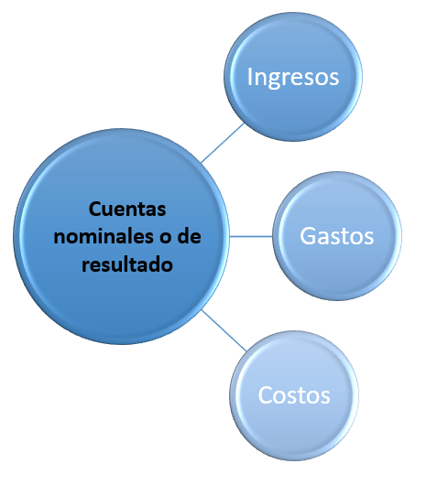  Fuente: elaboración propia.  (P14)  Ingresos:  - Hace referencia a los incrementos de los beneficios económicos.  - Su incremento aumenta el patrimonio neto.  Movimiento de las cuentas de ingresos:  - Inician y aumentan en el crédito.  - Disminuyen y se cancelan en el débito.  - Su saldo es crédito.  Gastos:  - Relaciona las disminuciones de los beneficios económicos.  - Dan como resultado disminuciones en el patrimonio neto.  Movimiento de las cuentas de gastos:  - Inician y aumentan en el débito.  - Disminuyen y se cancelan en el crédito.  - Su saldo es débito.  Costos: hace referencia a la inversión que se realiza para adquirir el producto que se desea ofertar o se pretender fabricar, depende del objeto social de la empresa. Se clasifican en costos de ventas y costos de producción:  Costos de ventas: son aplicados por las empresas comerciales, que se dedican a la compra y venta de bienes. El costo de estas empresas es el valor de adquisición del bien.  Costos de producción: son calculados por las empresas industriales que se encargan de transformar materia prima en producto terminado. Allí intervienen los elementos del costo: Materia Prima Directa (MPD), Mano de Obra Directa (MOD), Costos Indirectos de Fabricación (CIF).  Movimiento de las cuentas de costos:  - Inician y aumentan en el débito.  - Disminuyen y se cancelan en el crédito.  - Su saldo es débito.  (P15) Finalmente, para resumir el movimiento y naturaleza de las cuentas, lo invitamos a revisar el siguiente gráfico:  Clases de cuentas Aumento Disminuye  Activo Débito Crédito  Pasivo Crédito Débito  Patrimonio Crédito Débito  Ingresos Crédito Débito  Gastos Débito Crédito  Costos Débito Crédito  Fuente: elaboración propia.  (P16) Para lograr uniformidad en el momento de registrar las transacciones realizadas por las empresas y, dar claridad y confiabilidad en dichos registros se crea el Plan Único de Cuentas -PUC-. Por este motivo, en Colombia existen 19 PUC, entre ellos se encuentran el decreto 2650 de 1993, que es utilizado para comerciantes.  El PUC se encuentra integrado por el catálogo de cuentas, descripciones y dinámicas que orientan y facilitan el registro de las transacciones generadas.  En coherencia con las normas internacionales no se utiliza el Plan Único de Cuentas. Sin embargo, en Colombia las empresas siguen utilizándolo. Los PUC han sido modificados conforme a las necesidades de las empresas a través del tiempo. En algunos casos se incorporan o eliminan cuentas. También, se cambian nombres y códigos con el fin de generar estados financieros que cumplan con la taxonomía XBRL.  La taxonomía XBRL (eXtensible Business Reporting Language) es una norma que se usa para comunicar información financiera entre preparadores y usuarios de la información financiera. La Fundación IFRS es responsable del desarrollo de la representación XBRL de las NIIF - incluyendo las Normas NIC, las Interpretaciones CINIIF y la Norma NIIF para las PYMES - emitida por el Consejo de Normas Internacionales de Contabilidad (2018), conocida como la Taxonomía NIIF, la cual establece (IFRS Foundation, 2019):  • La jerarquía de la taxonomía y los elementos que la componen.  • El formato requerido de estos elementos, tales como texto, valores monetarios, etc.  • La referencia a las Normas NIIF con las que se relacionan estos elementos.  (P17) Catálogo de cuentas  Allí se encuentran registradas las cuentas con sus respectivos niveles, los cuales se revisan a continuación con un ejemplo:  Clase El primer dígito 1 ACTIVO  Grupo Los dos primeros dígitos. 11 Disponible.  Cuenta Los cuatro primeros dígitos. 1110 Bancos.  subcuenta Los seis primeros dígitos. 111005 Bancos nacionales.  Auxiliares Con siete o más dígitos. 11100501 Banco BBVA.  Fuente: Decreto 2650 de 1993.  (P18) Las clases que expresan cada dígito son:  Clase  Clase 1 Activo.  Clase 2 Pasivo.  Clase 3 Patrimonio.  Clase 4 Ingresos.  Clase 5 Gastos.  Clase 6 Costos de ventas.  Clase 7 Costos de producción.  Fuente: Decreto 2650 de 1993.  (P19)  5.3 Partida doble  Como se mencionó en el tema sobre hechos contables, es importante que, al momento de registrar la transacción, se afecten por lo menos dos cuentas, donde una se debita y la otra se acredita. Estas deben relacionar el mismo valor, con el fin de que se aplique el principio de partida doble. Este principio consiste en la igualdad o equilibrio que deben presentar las operaciones, donde existe un deudor y un acreedor con el fin de reflejar la realidad económica de la empresa.  En el caso de que se presenten más de dos cuentas, como sucede en el asiento compuesto, de igual forma los débitos y créditos se deben igualar. Por ende, se clasifican y registran los elementos de acuerdo con la operación comercial y naturaleza de las cuentas.  (P20)  Ejemplo 1. Se adquiere mercancía por valor de $2.000.000 a crédito, se aplica IVA a la tarifa del 19 %.  Cuenta Debe Haber  Inventarios $ 2.000.000  IVA descontable $ 380.000  Proveedores Nacionales $ 2.380.000  Total $ 2.380.000 $ 2.380.000  Fuente: elaboración propia.  En el ejemplo anterior, se tiene el valor del inventario por $2.000.000, se calcula el IVA del 19 % sobre este valor, dando el resultado de $380.000. Finalmente, se determina el total de la cuenta por pagar (proveedores nacionales); donde se suma el valor del inventario y el IVA. Esto, teniendo en cuenta que el IVA incrementa el valor del producto que, como su nombre lo indica, es un valor agregado. Así mismo, se observa que se cumple con el principio de partida doble, reflejando igualdad entre el debe y haber por valor de $2.380.000.  (P21)  Ejemplo 2. El 15 de septiembre de 2020, se adquiere un computador por valor de $3.800.000, para uso en la empresa, se cancela a 30 días.  Cuenta Debe Haber  Equipo computación $3.800.000  Acreedores varios $3.800.000  Total $3.800.000 $3.800.000  Fuente: elaboración propia.  Se registra el activo- equipo de computación, presentando aumento (débito) y acreedores varios en el pasivo (crédito) incrementando el valor de la deuda.  (P22)  Ejemplo 3. El 15 de octubre se cancela el valor de adquisición del equipo de computación relacionado en el ejercicio anterior, con cheque.  Cuenta Debe Haber  Acreedores varios $ 3.800.000  Bancos $ 3.800.000  Total $ 3.800.000 $ 3.800.000  Fuente: elaboración propia.  Teniendo en cuenta que se cancela la deuda, disminuye el pasivo- acreedores varios (débito) y a su vez la cuenta de banco (crédito), considerando que se presenta una salida de dinero. Cabe resaltar, que esta clase de cuentas tienen naturaleza diferente.  (P23)  Ejemplo 4. Se constituye la empresa Sandles SAS, un socio aporta $10.000.000 en efectivo y el segundo socio aporta maquinaria y equipo por $10.000.000.  Cuenta Debe Haber  Efectivo $ 10.000.000  Maquinaria y equipo $ 10.000.000  Aportes sociales $ 20.000.000  Total $ 20.000.000 $ 20.000.000  Fuente: elaboración propia.  Se registra el aumento (débito) del activo en las cuentas de efectivo y maquinaria de equipo, a su vez, el aumento (crédito) en la cuenta de patrimonio-aportes sociales.  (P24)  Ejemplo 5:  La empresa cancela arriendo del mes de octubre por valor de $800.000 en efectivo.  Cuenta Debe Haber  Gastos de arrendamiento $800.000  Efectivo $800.000  Total $800.000 $800.000  Fuente: elaboración propia.  Recuerde que, para realizar el registro de las operaciones en los comprobantes y libros contables, es indispensable tener en cuenta:  1. Identificar la transacción y clasificar las cuentas que se utilizarán, realizando el debido reconocimiento conforme el concepto y características establecidas en las normas internacionales.  2. De acuerdo con la transacción y naturaleza de las cuentas establecer cuál se debita y cuál se acredita.  3. Verificar la aplicación del principio de partida doble, donde el valor de los débitos sea igual al de los créditos.  (P25)  5.4 Ecuación contable  (P26)  El principio de partida doble contribuye al cumplimiento de la ecuación contable o patrimonial, teniendo en cuenta que al presentarse la igualdad entre los débitos y los créditos se reflejará el equilibrio de las cuentas de activo, pasivo y patrimonio, denominadas comúnmente como cuentas reales o de balance. Estas son utilizadas para elaborar el estado de situación financiera (Tapia y Jiménez, 2018; Cuaspa, 2013; Vilches; 2019; Angulo, 2018).  Activo Pasivo  Patrimonio  Fuente: elaboración propia.  (P27)  La ecuación contable se encuentra representada de la siguiente forma:  Activo = Pasivo + Patrimonio  (P28)  Lo anterior indica, que la sumatoria de pasivo y patrimonio debe ser igual al activo. Así, si el total activo se encuentra representado por $15.000.000, la suma del pasivo y patrimonio debe dar el mismo valor. De esta manera, se cumple con la ecuación contable (Tapia y Jiménez, 2018; Cuaspa, 2013; Vilches; 2019; Angulo, 2018).  (P29)  En términos matemáticos, la ecuación puede reestructurarse de las siguientes formas:  Pasivo = Activo - Patrimonio  Patrimonio = Activo - Pasivo  Fuente: elaboración propia.  (P30)  Ejemplo 1. La empresa Surtimodas SAS, posee la siguiente información a corte de 31 de diciembre de 2020. Se solicita determinar la ecuación contable:  Cuenta Valor  Efectivo $2.500.000  Deudores $2.000.000  Inventarios $2.800.000  Propiedad, planta y equipo $6.500.000  Proveedores nacionales $8.800.000  Capital $5.000.000  Ingresos actividades ordinarias $10.000.000  Gastos $4.000.000  Fuente: elaboración propia.  La ecuación que debe verificarse es la siguiente:  Activo = Pasivo + Patrimonio  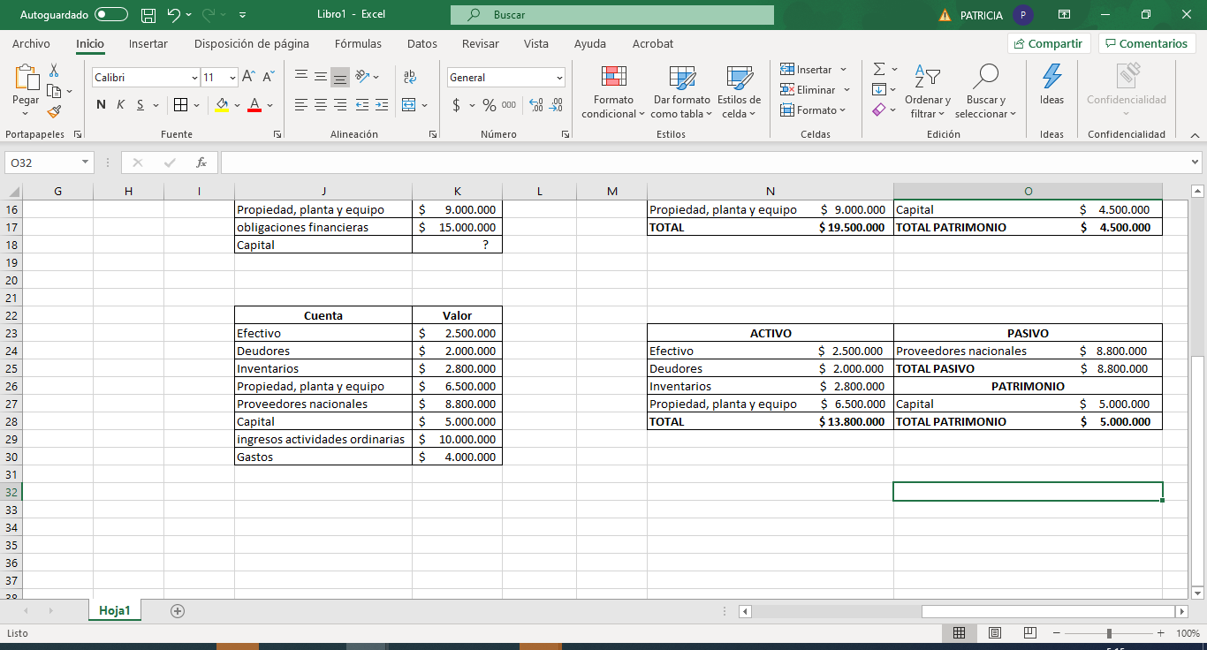  Fuente: elaboración propia.  Para determinar la ecuación contable, se clasifican los elementos de los estados financieros correspondientes a las cuentas de activo, pasivo y patrimonio. Se omiten las cuentas relacionadas de ingresos y gastos en la información suministrada, teniendo en cuenta que estas se incorporan en el estado de resultados integral. Así mismo, se observa que el valor de activos correspondiente a $13.800.000, es igual a la sumatoria de pasivo y patrimonio, cumpliendo con lo estipulado en la ecuación.  (P31)  Ejemplo 2:  La empresa Carvajal SAS, suministra la siguiente información del periodo contable 2020. Determine el patrimonio de la empresa:  Cuenta Valor  Efectivo $5.000.000  Deudores $3.500.000  Inventarios $2.000.000  Propiedad, planta y equipo $9.000.000  obligaciones financieras $15.000.000  Capital ?  Fuente: elaboración propia.  La ecuación aplicable en este caso es la siguiente:  Patrimonio = Activo – Pasivo  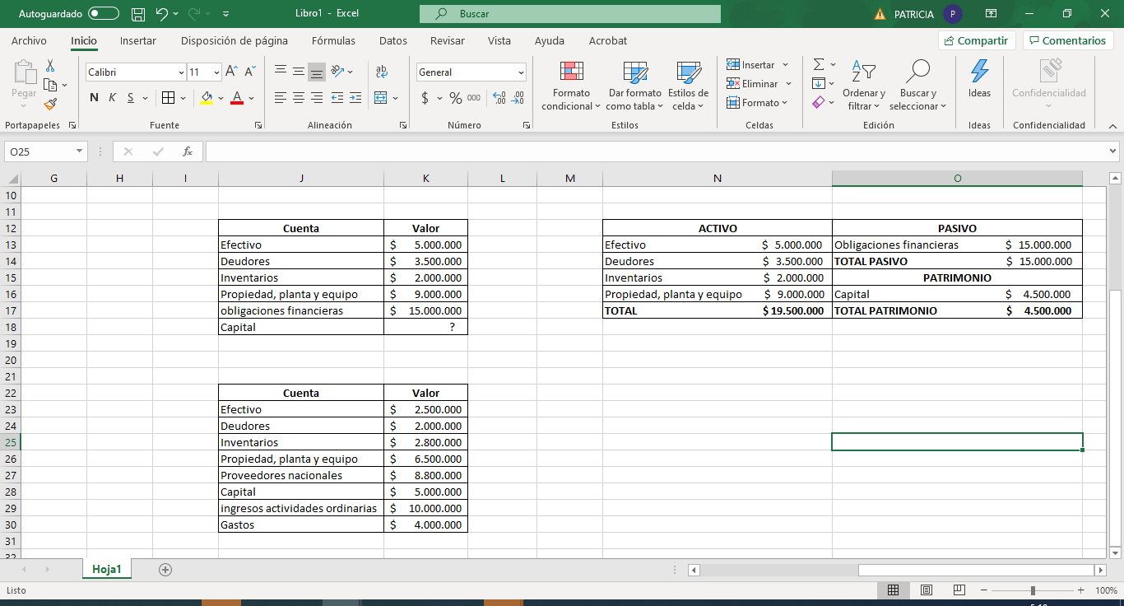  Fuente: elaboración propia.  Podemos observar que se refleja la ecuación contable, donde se tiene:  Patrimonio = Activo – Pasivo  Patrimonio = $19.500.000 - $15.000.000  Patrimonio = $4.500.000  (P32)  Con el fin de ampliar sus conocimientos sobre la temática, por favor revise las referencias bibliográficas propuestas de la biblioteca SENA, entre ellas se encuentra:  Angulo, U. (2018). Contabilidad financiera, correlacionado con NIIF. Ediciones de la U. Bogotá: Colombia. | MULTIMEDIA (TEXTO E IMAGEN)  Se requiere una presentación interactiva (botones adelante- atrás) multimedia  El personaje orienta la información de la introducción al tema (P0), donde se presenta el Título “Fundamentos Contables y el párrafo introductorio con las temáticas.”    Dar clic para ver Imagen  (P1)  Se propone que aparezca la siguiente imagen, donde se presenta el título Fundamentos contables.    Dar clic para ver imagen  Luego se presentan cada uno de los párrafos de forma secuencial, acompañado de la voz del personaje.    Dar clic para ver imagen  (P2)  5.1 Hechos contable: concepto, clasificación.  Se propone que aparezca la siguiente imagen, donde se presenta el título Hechos contable: concepto, clasificación. Cambiar color por azul claro.    Dar clic para ver imagen  Luego se presentan el subtítulo “concepto” y cada uno de los párrafos de forma secuencial, acompañado de la voz del personaje.  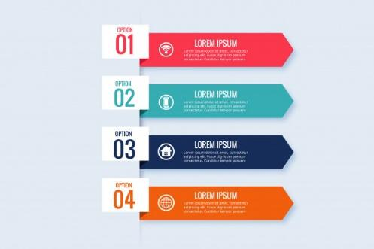  Dar clic para ver imagen  (P3)  Se propone que aparezca el botón donde se registra el subtítulo “Clasificación”, cambiar a color verde limón.    Dar clic para ver imagen  (P3)  Se propone que se presente el siguiente gráfico de forma secuencial con la información de (P3), en cada recuadro se presenta la información.  Slide 1: Una vez se ha realizado la clasificación de los elementos que intervienen en las transacciones generadas en la empresa, se realiza la contabilización a través de un asiento contable, los cuales se clasifican en:  Slide 2: Asiento simple: es cuando intervienen dos cuentas, una que se registra en el debe y la otra en el haber dependiendo del tipo de operación y el elemento de los estados financieros que se haya clasificado.  Slide 3: Por ejemplo: cuando se realiza una consignación bancaria, se utilizan dos cuentas del activo, donde se debita la cuenta de Banco, registrando el aumento y la cuenta de efectivo (caja) se acredita, registrando la disminución, cómo se relaciona a continuación:  Slide 4:  Cuenta Debe Haber  Bancos $ 1.000.000  Caja $ 1.000.000  Total $ 1.000.000 $ 1.000.000  Slide 5: De acuerdo con lo anterior, se observa que en el débito y crédito se registra el mismo valor, presentan un equilibrio en la transacción; es decir, se igualan débitos y créditos, lo que es denominado principio de partida doble.    Dar clic para ver imagen  (P4)  Se propone el siguiente gráfico de forma secuencial, acompañado de la voz del personaje.  Slide 1: Asiento compuesto: es la operación donde intervienen más de dos cuentas, generalmente sucede cuando se registran compras y ventas de productos, donde se relacionan cuentas como el Impuesto sobre las ventas por pagar (IVA) y retenciones en la fuente por renta, retenciones del Impuesto de Industria y Comercio (ICA) o Retenciones de IVA.  Slide 2: Ejemplo: se realiza una venta por $ 10.000.000 a crédito, calcular IVA del 19%. En esta transacción intervienen tres cuentas: ingresos por actividad ordinarias (crédito) correspondiente a los ingresos, IVA generado (débito) de los pasivos y finalmente la cuenta de clientes (crédito) perteneciente al activo. De acuerdo con la naturaleza de las cuentas y si se presenta un aumento o disminución se registra la transacción mediante el asiento contable como lo observa más adelante:  Slide 3:  Cuenta Debe Haber  Clientes $ 11.900.000  IVA generado $ 1.900.000  Ingresos por actividades ordinarias $ 10.000.000  Total $ 11.900.000 $ 11.900.000  Slide 4: Es importante resaltar que, en el registro anterior, se aplica nuevamente el principio de partida doble, donde se registra el ingreso por el valor monetario de la transacción ($10.000.000), posteriormente se calcula el valor del IVA correspondiente a la tarifa vigente del año 2020 del 19%, el cual da como resultado $ 1.900.000. Finalmente, se determina el valor de clientes, donde se suma el valor del ingreso y el IVA, teniendo en cuenta que este último aumenta el valor del producto y por ende incrementa la cuenta por cobrar (clientes), donde se registra un valor total de $ 11.900.000.    Dar clic para ver imagen  (P5)  Se propone que aparezca el botón donde se registra el subtítulo Cuenta: concepto y clasificación, cambiar a color azul.    Dar clic para ver imagen  Se propone la siguiente gráfica, al dar clic se presenta el párrafo (P6), acompañado de la voz del personaje.    Dar clic para ver imagen  (P7)  Se propone que aparezca el botón donde se registra el subtítulo Cuenta: cambiar a color rosa.    Dar clic para ver imagen  Se propone que el párrafo que se encuentra en (P7), aparezca al lado de la imagen, acompañado de la voz del personaje.    Dar clic para ver imagen  (P8)  Se propone registrar la información en el siguiente gráfico, el cual aparece de forma secuencial en cada uno de los recuadros, acompañado de la voz del personaje.  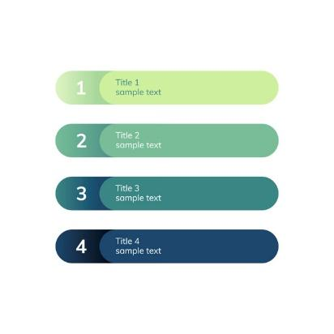  Dar clic para ver imagen  Se propone registrar (P9) y (P10) en el siguiente gráfico, el cual se presenta de forma secuencial, acompañado de la voz del personaje.    Dar clic para ver imagen  (P11)  Clasificación de las cuentas.  Se propone el siguiente gráfico, el cual se presenta de forma secuencial, acompañado de la voz del personaje.    Dar clic para ver imagen  (P12)  Cuentas reales o del balance (Situación financiera):  Se propone que aparezca la siguiente imagen con el título y párrafo (P12) de forma secuencial, acompañado de la voz del personaje.    Dar clic para ver imagen  (P13)  Cuentas nominales o de resultado.  Se propone el siguiente gráfico, donde se presente de forma secuencial, acompañado de la voz del personaje. Se sugiere el fondo de color gris claro.  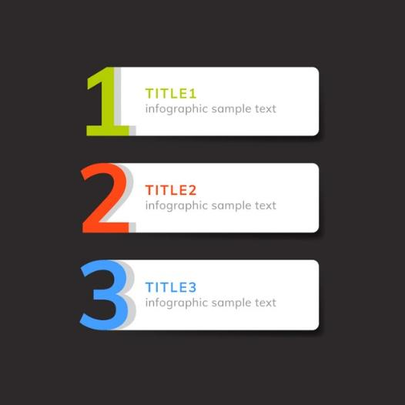  Dar clic para ver imagen  (P14)  Se propone el siguiente gráfico, donde se presenten cada uno de los párrafos de forma secuencial acompañado de la voz del personaje.  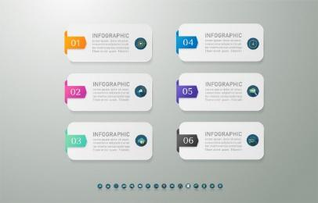  Dar clic para ver imagen  (P15)  Se propone el siguiente gráfico donde se presenta de forma secuencial la información del párrafo (slide 1) y posteriormente la tabla (slide 2). Se requiere acompañado de la voz del personaje.    Dar clic para ver imagen  (P16)  Se propone el siguiente gráfico, se presentan los párrafos de forma secuencial, acompañado de la voz del personaje.    Dar clic para ver imagen  (P17)  Catálogo de cuentas.  Se propone el siguiente gráfico, en la primera cara el folleto aparece el párrafo y en la segunda la tabla, estas se presentan de forma secuencial, acompañado de la voz del personaje0 (P17).    Dar clic para ver imagen  (P18)  Las clases que expresan cada dígito son:  Se propone el siguiente gráfico, en la primera cara el folleto aparece la frase y en la segunda la tabla, estas se presentan de forma secuencial, acompañado de la voz del personaje. (P18)    Dar clic para ver imagen  (P19)  5.3 Partida doble.  Se propone que aparezca el botón donde se registra el subtítulo Partida doble.    Dar clic para ver imagen  Se propone el siguiente gráfico de forma secuencial con la información de los párrafos (P19), acompañado de la voz del personaje.    Dar clic para ver imagen  De (P20) a (P25), se propone una presentación interactiva que tenga botones adelanta-atrás, que se presente la voz del personaje.  El personaje orienta la información de la introducción al tema (cambiar mujer por el monje):    Dar clic para ver imagen    Dar clic para ver imagen  (P25)  5.4 Ecuación contable.  Se propone que aparezca el botón donde se registra el subtítulo Ecuación contable.    Dar clic para ver imagen  (P26)  Se propone el siguiente gráfico donde se presenta de forma secuencial la información del párrafo (slide 1) y posteriormente la tabla (slide 2). Se requiere acompañado de la voz del personaje.    Dar clic para ver imagen  (P27) a (P29)  Se propone el siguiente gráfico, se presentan los párrafos de forma secuencial, acompañado de la voz del personaje.  En el slide 1: (P27), se presentan los párrafos de forma secuencial, acompañado de la voz del personaje.  En el slide 2: (P28), se presentan los párrafos de forma secuencial, acompañado de la voz del personaje.  En el slide 3: (P29), se presentan los párrafos de forma secuencial, acompañado de la voz del personaje.    Dar clic para ver imagen  (P30) y (P31)  Se propone una presentación interactiva con botones delante-atrás, orientado por el personaje, acompañado de su voz.    Dar clic para ver Imagen.  (P32)  Se vincula el enlace con la siguiente imagen:    Dar clic para ver imagen

Archivos de anexos

ANEXO GUION | RECURSO | ARCHIVO

- MATERIAL COMPLEMENTARIO:
Relacionar el material de apoyo o complementario de los temas abordados en este recurso.

Autor, (año del documento o material), Nombre del documento o material. | Tipo de material  ( Video, capítulo de libro, artículo, otro) | Enlace del Recurso o  Archivo del documento o material
Apuntes de Contabilidad básica. | Capítulo 1 | Vilches, R. (2019). Apuntes de contabilidad básica. Buenos Aires: El Cid Editor.
Contabilidad financiera, correlacionado con NIIF. |  | Angulo, U. (2018). Contabilidad financiera, correlacionado con NIIF. Ediciones de la U. Bogotá: Colombia.
Prácticas de Contabilidad | Capítulo 1 | Aguilar, H. (2017). Prácticas de contabilidad. Grupo Editorial Patria. Ciudad de México: México.
Contabilidad financiera. (14a. ed.) Cengage. | Capítulo 2 | Warren, C., Reeves, J. & Duchac, J. (2016). Contabilidad financiera. Cengage Learning. México: Ciudad de México.
Consejo Técnico de la Contaduría Pública (CTCP). Norma Internacional de Contabilidad (NIC) 8. | Norma | http://www.ctcp.gov.co/proyectos/contabilidad-e-informacion-financiera/documentos-organismos-internacionales/compilacion-marcos-tecnicos-de-informacion-financi/1534369239-2962

- GLOSARIO:

NOTA ACLARATORIA: las definiciones propuestas en este glosario fueron tomadas del libro:

Angulo, U. (2018). Contabilidad financiera, correlacionado con NIIF. (2a. ed.) Ediciones de la U. http://www.ebooks7-24.com.bdigital.sena.edu.co/?il=8047

TÉRMINO | SIGNIFICADO
Capital | Es el aporte de los socios, puede darse en aporte financieros o industrial.
Costo histórico | Es el valor de la transacción de la operación.
Cuenta | Es el término usado en información financiera para registrar los hechos económicos de la empresa.
Cuentas reales | Son las cuentas que conforman el estado de situación financiera, estas son: activo, pasivo y patrimonio.
Cuentas de resultado | Son aquellas cuentas que reflejan el resultado del ejercicio, el cual ´puede ser una utilidad o perdida. Las cuentas son ingresos y gastos.
Debe | Significa registrar el valor monetario al lado izquierdo.
Efectivo | Es el dinero que se encuentra en las cuentas de caja, Bancos e inversiones a corto plazo (90 días).
Estado de situación financiera | Es un estado integrado por los elementos de activo, pasivo y patrimonio.
Estado de resultados | Es un estado financiero compuesto por las cuentas de ingresos, gastos y costos que reflejan el resultado del ejercicio.
Haber | Corresponde al registro del precio al lado derecho.
Partida doble | Es la igualdad de los registros del debe y en haber en el asiento contable, presentando un equilibrio.
Patrimonio | Es la diferencia presentada entre activo y pasivo.
Políticas contables | Son las bases, regla y procedimientos aplicables por una empresa para presentar los estados financieros.

- REFERENCIAS BIBLIOGRÁFICAS:

Referencie las fuentes consultadas para elaborar el material de formación en el marco de la norma APA vigente.

REFERENCIAS BIBLIOGRÁFICAS
Angulo, U. (2018). Contabilidad financiera, correlacionado con NIIF. Ediciones de la U.
Cuaspa, C. (2013). Normas internacionales de información financiera convergencia a Colombia y aplicación a empresas de salud. Ediciones UNAL.
Decreto 2420 de diciembre 14 de 2015 (2020, noviembre 05). https://www.nicniif.org/home/novedades/colombia-expide-decreto-unico-regalmentario-dur-de-las-normas-de-contabilidad-de-informacion-financiera-y-de-aseguramiento-de-la-informacion-financiera.html
IFRS Foundation (2019). Taxonomía NIIF Ilustrada. IFRS Foundation Edition. Delaware: E.E.U.U.
CTCP, (2020, noviembre 05), Marco conceptual para la Información Financiera. http://www.ctcp.gov.co/proyectos/contabilidad-e-informacion-financiera/documentos-organismos-internacionales/enmiendas-iasb-emitidas-en-2018/5-c-marco-conceptual-para-la
Norma Internacional de Contabilidad (NIC) 8, (2018): http://www.ctcp.gov.co/proyectos/contabilidad-e-informacion-financiera/documentos-organismos-internacionales/compilacion-marcos-tecnicos-de-informacion-financi/1534369239-2962
Pérez, J. y Fol, R. (2019). Manual de casos prácticos de ISR. Tax Editores.
Santos-Cid, C. (2018). Una mirada a la historia de la Contabilidad. Revista Cubana De Finanzas Y Precios, 2(1), 139-155.
Tapia, C. y Jiménez, J. (2018) Cómo entender finanzas sin ser financiero. Instituto Mexicano de Contadores Públicos.
Vilches, R. (2019). Apuntes de contabilidad básica. El Cid Editor.
Warren, C., Reeves, J. & Duchac, J. (2016). Contabilidad financiera. Cengage Learning. México.

- CONTROL DEL DOCUMENTO

 | Nombre | Cargo | Dependencia | Fecha
Autor (es) | Patricia Mantilla Galvis | Instructor | Centro de Servicios Financieros | Octubre de 2020
 | Maryuri Agudelo Franco | Diseño Instruccional | Centro de diseño metrología | Octubre de 2020
 | Julieth Paola Vital López | Corrección de estilo | Centro para la Industria de la Comunicación Gráfica. | Noviembre 2020

- CONTROL DE CAMBIOS
(diligenciar únicamente si realiza ajustes a la Unidad Temática)

 | Nombre | Cargo | Dependencia | Fecha | Razón del Cambio
Autor (es)

